**¿Qué llevo en la mochila grande y el bolso?**

Depende principalmente de los cuatro puntos mencionados anteriormente, aunque hay algunas cosas que siempre llevo sí o sí:

1. Estuche de aseo: cepillo de dientes, pasta dental, jabón, toalla de mano, cremas para el rostro, isopos, algodón.
2. Shorts y ropa ligera (No olvidar que viajo a Tarapoto)
3. Accesorios de baño: sandalias de baño, toalla, shampú, reacondicionador, crema de cuerpo, desodorante.
4. Ropa interior y otros artículos femeninos (no hace falta mayor detalle)

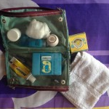

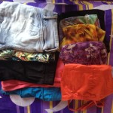

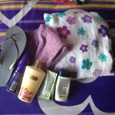

1. Repelente y crema para picaduras (preparada para la selva y sus mosquitos)
2. Mini botiquín: pastillas para el dolor de estomago, soroche, dolor de cabeza, alcohol y algodón.
3. Maquillaje y desmaquillador (básico para todas las chicas regias)
4. Zapatillas viajeras al estilo de Dora la exploradora (cómodas para caminar largos trayectos, subir cerros, estar bajo la lluvia, etc)

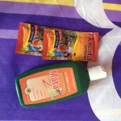

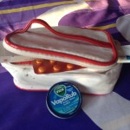

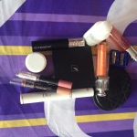

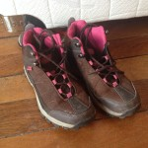

1. Dos pares de sandalias y/o balerinas.
2. Bolsas de plástico y bolsitas ziplock (para guardar ropa usada, humeda o pequeñas cosas que se pueden perder o mojar)
3. Pantalón viajero y/o leggins (siempre es bueno llevar algo que te cubra por completo las piernas incluso en una zona tropical por los mosquitos y las plantas)
4. Ropa de baño y pareo (infaltable para que luzcas tu cuerpo caribeño)

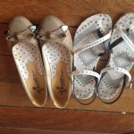

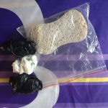

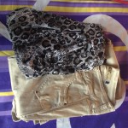

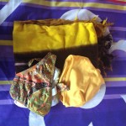

1. Cargadores (celular, ipad, cámara fotográfica…)
2. Linterna y pilas (nunca sabes en qué momento te puede ser útil)
3. Un libro, un cuaderno de anotaciones y/o una agenda (en mi caso aprovecho el tiempo en el avión o algún viaje muy largo para leer o escribir)
4. Billetera con una tarjeta de crédito por cualquier contingencia, carné de seguro, DNI, y sobre todo dinero

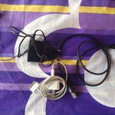

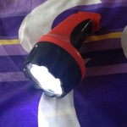



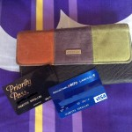

1. Lentes de sol, bloqueador y gorrito (básico para los días soleados en la selva)
2. Celular con buena música o audiolibros para aprovechar los viajes largos (si te cansas de escribir o de leer escuchar algo entretenido es una buena opción)
3. Papel higénico y/o tissues (útiles en todo momento)
4. Candados (seguridad ante todo)

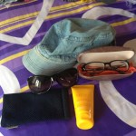

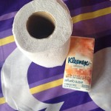

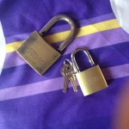

Esto es básicamente lo que llevo en todos mis viajes, probablemente puedo estar olvidando algunas cosas importantes, pero espero que igual te pueda ayudar como check list en tus próximos viajes.

Me gustaría saber qué otras cosas llevas tú 